函数的奇偶性
- 定义：
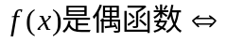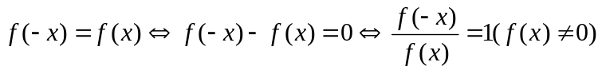
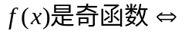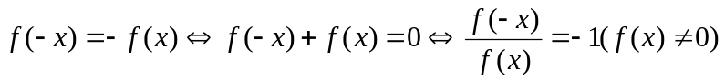
正确理解奇、偶函数的定义。必须把握好两个问题：（1）定义域在数轴上关于原点对称是函数为奇函数或偶函数的必要不充分条件；（2）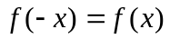或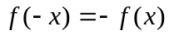是定义域上的恒等式。

2．奇函数的图象关于原点成中心对称图形，偶函数的图象关于轴成轴对称图形。反之亦真，因此，也可以利用函数图象的对称性去判断函数的奇偶性。

3.奇函数在对称区间同增同减；偶函数在对称区间增减性相反.

4．如果是偶函数，则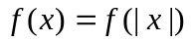，反之亦成立。若奇函数在时有意义，则。

类型一：判断奇偶性
例1、判断下列函数的奇偶性
（1）f(x)=x(1+|x|)

（2）f(x)=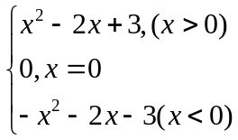

（3）f(x)=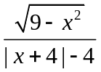

（4）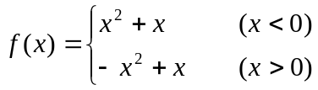

（5）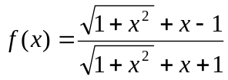

（6）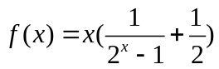

（7）f(x)=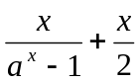 (a>0且a≠0)

（8）f(x)=log₃(x+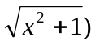

（9）f(x)=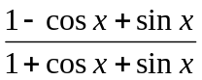
（10）函数与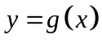的定义域相同，且对定义域中任何有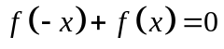，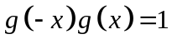，若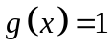的解集是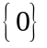，则函数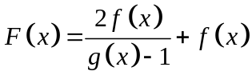是（ ）
（A）奇函数 （B）偶函数
（C）既奇又偶函数 （D）非奇非偶函数

类型二：抽象函数的奇偶性
例2、求解下列各题
（1）函数y=f(x)定义在R上，若对于任意的a、b满足f(a+b)=f(a)+f(b)，判断f(x)的奇偶性。

（2）、已知函数f(x)满足f(x+y)+f(x-y)=2f（x)f(y)，（x、yR），且f(0)0,判断f(x)的奇偶性

（3）设函数f(x)的定义域为R，对任何的实数都有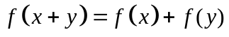，又当时，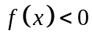，且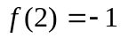.
（Ⅰ）求证：为奇函数；
（Ⅱ）求在区间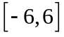上的最大值和最小值.

类型三：对称区间上解析式的求法
例5、求解下列各题
（1）、已知定义在R上函数f(x)为奇函数，且当x>0时，f(x)=x-2x-3，求f(x)的解析式。

（2）已知定义在R上函数f(x)为偶函数，且当x>0时，f(x)=x-2x-3，求f(x)的解析式。

（3）已知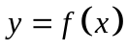是定义在R上的奇函数，当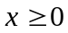时，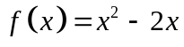，则在R上，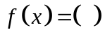
（A）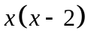 （B）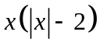 （C）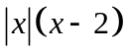 （D）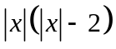

类型四：奇偶性中的参数求值
例3、求解下列各题
（1）、已知f(x)=x+ax+bx-8，且f(-2)=10，求f(2)的值。

（2）设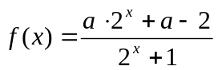为奇函数，求实数的值。

（3）已知函数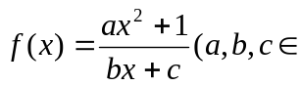Z）是奇函数，又f(1)=2，f(2)<3.
（Ⅰ）求函数的解析式；（Ⅱ）证 明：在（1，+∞）上是增函数.

类型五：奇偶性与单调性综合问题
例4、求解下列各题
（1）偶函数的定义域为，且在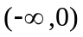上是增函数，则下列式子中正确的是（ ）
A、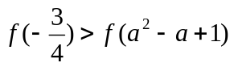 B、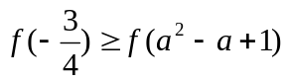
C、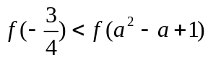 D、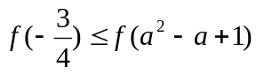

例5、(2007年上海高考题)已知函数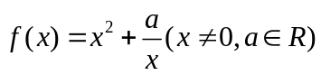,
- 讨论的 奇偶性，并说明理由；
- 设在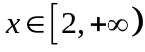上为增函数，求a的取值范围。

